Enquête publique
Du 29 Janvier 2019 au 28 Février 2019
Commune de Marseille
(Bouches du Rhône)

PROJET DE DÉLIMITATION DU DOMAINE PUBLIC MARITIME
SECTEUR DU ROUCAS BLANC
Arrêté de M. le Préfet des Bouches du Rhône du 8 Janvier 2019
________
Maître d'ouvrage :
État.
Direction Départementale des Territoires et de la Mer
_______
Conclusions et avis
Commissaire Enquêteur

Commissaire Enquêteur : Roger DESCHAUX
Mars 2019

SOMMAIRE

- Objet de l’enquête page 3

- Rappel du projet page 3

- Le dossier page 3

- Le déroulement de l’enquête page 4

Va- la préparation et l’organisation de l’enquête page 4
Vb-Les pièces communiquées et la publication
de l’avis d’enquête page 4

- Les principales observations sur le projet, les réponses
apportées par la DDTM et l’avis
du commissaire enquêteur page 5

VI Conclusions et avis page 18

I-Objet de l’enquête
Cette enquête a porté sur le projet de délimitation du Domaine Public Maritime (DPM) , sur la commune de Marseille , secteur du Roucas Blanc, soumis à la procédure d’enquête publique en application des articles R. 2111-8 du Code General de la Propriété des Personnes Publiques et aux articles R123-1 à R123-27 du code de l'environnement.
J’ai été désigné en qualité de commissaire enquêteur par décision du 13 Décembre 2018 de Monsieur le Président du Tribunal Administratif de Marseille.

II-Rappel du projet
La délimitation du Domaine Public Maritime n’est pas totalement arrêtée sur le littoral Bucco Rhodanien et en particulier à Marseille, dans le secteur du Roucas Blanc, où sont édifiés un hôtel, des bureaux et différents locaux occupés par de services municipaux la ville, et des installations d’un club de voile, le club la Pelle.
Ce site a été retenu pour accueillir la base des épreuves de voile des prochains Jeux Olympiques de 2024.
Trois propriétés sont concernées par ce projet de délimitation
- une appartenant de la Société Hôtelière Palm Beach (parcelle cadastrée 840 L 7)
- une seconde appartenant à la Ville de Marseille (parcelles cadastrées 840 L 6, 840 L 8 et 840 L 9)
- une troisième appartenant à la SCI la Pelle (parcelle cadastrée 840 L 10)

Le projet de délimitation a été établi sur la base d’une synthèse entre un constat des plus hautes eaux lors de l’épisode significatif du 11 Décembre 2017 et une proposition de limite historique.

Sur les propriétés de la Ville de Marseille et du Club la Pelle la limite du DPM proposée correspond à la limite des plus hautes eaux constatée lors de l’épisode significatif du 11 Décembre 2017.

Sur la propriété de la SPHB, la limite proposée correspond, sur certaines sections, à la limite des plus hautes eaux constatée lors de l’épisode significatif du 11 Décembre 2017 et, sur les autres, à la limite figurant au procès verbal d’achèvement des travaux d’endigage établi le 15 Janvier 1979.
III-Le dossier
La composition du dossier est conforme à celle fixée par le Code Général de la Propriété des Personnes Publique (article R.2111-6).
Toutefois on peut regretter que ce dossier n’ait pas comporté le constat de la limite des plus hautes eaux établi le 11 Décembre 2017, qui me fut adressé, ainsi qu’aux propriétaires, suite à la visite des lieux du 6 Février 2019.
Par ailleurs j’ai pu relever quelques discordances entre les plans : la limite issue du plan annexé au PV du 15 Janvier 1979 figurant sur le plan intitulé annexe 1 ne correspond pas à celle figurant sur le plan intitulé annexe 3.
Enfin le dossier ne fait nullement mention de la perspective des Jeux Olympiques de 2024, et passe curieusement sous silence les enjeux de cette délimitation au regard de cet événement.
IV-Le déroulement de l’enquête
IVa- la préparation et l’organisation de l’enquête
Nous sommes convenus lors de communications téléphoniques et d’échanges de mails avec Madame Perfetto (Préfecture des Bouches du Rhône, Direction de la citoyenneté de la légalité et de l’environnement, Bureau de la concertation et de l’environnement) du nombre, des dates et des demi-journées de permanences, le lieu et les horaires étant imposés par la ville de Marseille.
Madame Perfetto s’est assurée que ces dispositions convenaient à son correspondant de la DDTM (M.Lubrano)
Dans les mêmes conditions la date de réunion sur site avec les propriétaires riverains, réunion obligatoire en application de l’article R du Code Général de la Propriété des Personnes Publiques, a été arrêtée au 6 Février, et cette date a été mentionnée sur l’arrête portant organisation de l’enquête
J’ai rencontré le 23 Janvier, des représentant de la DDTM afin qu’ils me présentent le contexte de cette délimitation du domaine public maritime et les ai invités à compléter le dossier par une légende plus lisible de l’annexe 1.
J’ai participé ensuite à la visite du site organisée le 6 février.
J’ai rencontré à nouveau les représentants de la DDTM le 26 février afin qu’ils me précisent les conditions dans lesquelles avaient été opérées les prises de vue photographiques figurant au procès verbal de constat c établi le 11 Décembre 2017, constat diffusé après la visite du site aux participants à cette visite.
IVb-Les pièces communiquées et la publication de l’avis d’enquête
Les pièces communiquées ont permis d’avoir une bonne compréhension du dossier, mais comme il a été indiqué plus haut, il est dommage qu’une pièce aussi fondamentale que le PV de constat établi le 11 Décembre 2017 n’ait été fourni qu’après la visite du 6 février.
L’avis d’enquête a été publié dans la presse et affiché sur le site dans les conditions réglementaires.

V-Les principales observations sur le projet, les réponses apportées par la DDTM et l’avis du commissaire enquêteur
J’ai rencontré le Mardi 5 Mars, Messieurs Ofcar, Chomard et Zoulalian, représentants de la DDTM, pour leur remettre et commenter le procès verbal de synthèse des observations écrites et orales enregistrées durant l’enquête. Ces observations sont rappelées dans les cadres ci-dessous. La DDTM a répondu à ces observations par mail du 19 Mars. Ces observations figurent également ci dessous ainsi que mes avis point par point.
OBSERVATION 1- Le constat des plus hautes eaux a été établi le 11 Décembre 2017, date de la tempête ANA de type « bombe météorologique », où le département des Bouches du Rhône a été placé en alerte orange vague submersion. Or le DPM est défini réglementairement « …par le rivage de la mer constitué de tout ce qu’elle couvre et découvre jusqu’où les plus haute eaux peuvent s’étendre en l’absence de perturbations météorologiques exceptionnelles ». Le constat du 11 Décembre 2017 n’a donc pas été réalisé en absence de perturbations météorologiques exceptionnelles et ne peut donc servir de base à l’établissement du tracé de DPM.
Réponse de la DDTM
En préambule, il paraît nécessaire de préciser quelques termes. Le constat des plus hautes eaux à été établi le 11/12/2017 qui coïncide avec la période de passage de la tempête Ana principalement sur le nord ouest de l’Europe. Celle-ci a été caractérisée de bombe météorologique et a donné lieu à la publication d’un bulletin orange vague submersion. Certes le sud de la France a été touché par des vents forts sans pour autant qu’ils soient exceptionnels.
Le terme technique de « bombe météorologique » correspond strictement à une dépression des latitudes moyennes qui évolue très rapidement (dont la pression centrale doit baisser de 24 hPa ou plus en 24 heures). Cela ne fait pas référence à son intensité ni à la répartition géographique de la dépression.
De plus, le bulletin orange vague submersion est un appel à la vigilance, annonçant un risque météorologique significatif mais cela n’annonce pas le caractère exceptionnel de l’événement
Pour cela il est nécessaire de considérer des critères objectifs, basés sur l’analyse de données quantifiées. Il est communément admis que les éléments permettant de caractériser ces phénomènes en Méditerranée sont le vent et la houle. En particulier le terme « tempête » est employée lorsqu’une perturbation atmosphérique (ou dépression) génère des vents dépassent 89 km/h (soit 48 nœuds - degré 10 de l’échelle de Beaufort). (https://www.gouvernement.fr/risques/tempete).
a- Conditions de vent :
Les données de vents issues de la station Marseille/Marignane sont issues du site infoclimat.
Il ressort que sur la journée du 11/12/2017 la vitesse moyenne maximale du vente est de 43 km/h Cette valeur correspond à une force 6 sur l’échelle de Beaufort (avis de vent frais).
La jurisprudence précise que cette intensité n’est pas exceptionnelle .
Pour information :
- l’échelle de Beaufort s’apprécie en vent maximal moyen en 10mn et non en vent en rafale (ou vent instantané) (CAA n°09MA04670 du 20/12/2011)
- un vent de force 9 n’est pas exceptionnel (arrêt CAA n°12MA00240 du 07/01/2014)
- un vent de force 8 => conditions difficiles (CAA n°89LY01689 du 12/03/1991 Funel & CE n°125746du 26/01/1994 Funel)
b- Conditions de houle :
En l’absence des données de la bouée de houle de Planier qui était en maintenance, les valeurs sont fournies par la modélisation MARC (Modélisation et Analyse pour la Recherche Côtière (http://marc.ifremer.fr/).
La valeur de la houle au large, au voisinage de l’îlot de Planier était approximativement de 3 à 4 m.
Une recherche sur ce même site permet de constater que cette valeur a été atteinte voire dépassée deux autres fois en mars 2017 et dans une moindre mesure en janvier, février, décembre 2017 puis en avril 2018.
Cela confirme donc que les conditions n’étaient pas exceptionnelles en terme de fréquence¹.
1- non exceptionnel si au moins 1 fois par an (CAA n°01MA00349 *20 du 16/09/2003 Noirel)

Analyse et avis du commissaire enquêteur : En application de l’article L2111-4 du Code Général de la Propriété des Personnes Publiques le domaine public maritime naturel de l’Etat comprend « Le rivage de la mer constitué par tout ce qu'elle couvre et découvre jusqu'où les plus hautes mers peuvent s'étendre en l'absence de perturbations météorologiques exceptionnelles »
La question posée porte sur le caractère exceptionnel des perturbations météorologiques liées au passage de la tempête ANA le jour du constat établi par la DDTM pour fixer la limite des plus hautes aux
Les réponses fournies par la DDTM démontrent que, tant l’intensité du vent que la valeur de la houle, n’avaient pas, le 11 Décembre 2017, de caractère exceptionnel. Divers arrêts jurisprudentiels confortent cette appréciation.
Plus simplement encore que l’argumentation technique étayée de la DDTM, on peut relever que, sur Marseille, le bulletin vague subversion était au niveau orange qui n’est pas le niveau le plus élevé.
Il est, d’ailleurs assez compréhensible que les plus hautes eaux, en Méditerranée où la marée est très faible, soit constatée un jour de mer agitée, lorsque les conditions météorologiques sont significatives.
Le constat établi le 11 Décembre 2017 pour déterminer la limite des plus hautes eaux ne peut donc être contesté au motif de conditions météorologiques « exceptionnelles » et doit être retenu.

OBSERVATION 2 . La limite du DPM coupe en deux un bâtiment. Des demandes ont été formulées afin que l’intégrité du bâtiment soit préservée hors DPM.

Réponse de la DDTM
Lors de la réunion sur site en date du 06 février 2019, la DDTM13 a présenté les différents points de repère identifiés sur le terrain en correspondance avec les références qui ont conduit à proposer la limite et les justifications historiques versées au dossier d'enquête publique.
Le commissaire enquêteur relève dans ses observations que « La limite du DPM coupe en deux un bâtiment ». Des observations ont été formulées à ce sujet afin que l’intégrité du bâtiment soit préservée hors DPM. ».
Il s’agit du bâtiment de la société hôtelière du Palm Beach dont les propriétaires interrogent l’enquête sur la prise en compte des documents concernant l’évolution de la zone et l’impact de cette limite du DPM sur l’activité de l’hôtel. Le commissaire enquêteur porte cette interrogation.
La zone correspondante au détour du bâtiment du « NH Hôtel » a fait l'objet d'une superposition entre les limites historiques (document de récolement de 1979 précisant la limite du DPM apparaissant en pointillé pour la partie couverte par le bâti) et celle relative au constat des plus hautes eaux établi dans des conditions météorologiques significatives du 11 décembre 2017.
En effet l'article R2211-5 du CGPPP prévoit que les procédés scientifiques auxquels il est recouru pour la délimitation sont « les traitements de données topographiques, météorologiques, marégraphiques, houlographiques, morpho-sédimentaires, botaniques, zoologiques, bathymétriques, photographiques, géographiques, satellitaires ou historiques. » sans que soient nécessaires d'avoir recours à l'ensemble de ces procédés.
Pour cette partie les données météorologiques, photographiques, et historiques ont été mobilisées.
Les analyses des vues aériennes de l'époque post-construction de l'hôtel révèlent un découpage conforme au procès verbal de récolement de 1979 (annexe 2).
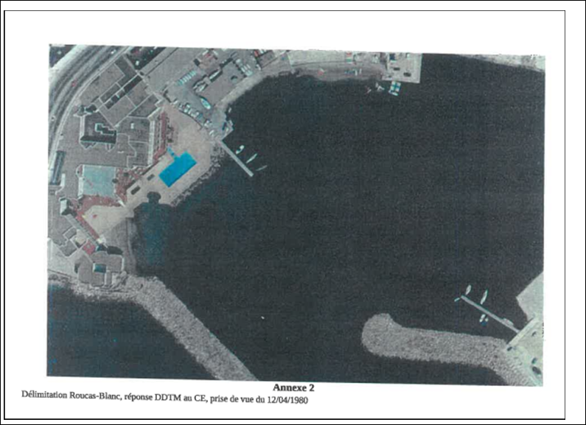

Le document remis par les représentants de la SOPROGIM lors de la visite du 06 février 2019 et concernant le« NH Hôtel » comprend un lot de photographies aériennes et une vue depuis le plan d'eau (annexe 3) qui attestent du découpage du bâtiment et de ses caractéristiques au droit de la partie plage. En particulier la construction apparente sur pilotis et le stationnement d'équipements nautiques en rez de plage témoignent de la possibilité d'une libre circulation d'eau sous la partie couverte du bâtiment, celui-ci étant en surplomb de la plage.
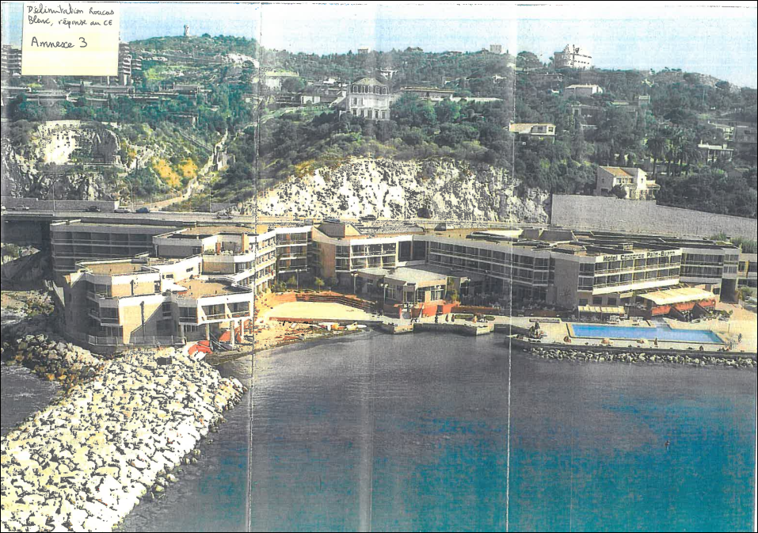

La vue depuis la plage (annexe 4) et indiquée dans les pièces du permis d'aménager confirme la topographie naturelle du site sous le bâtiment et confirme que la limite naturelle « en pointillé » passe sous le bâtiment en surplomb.
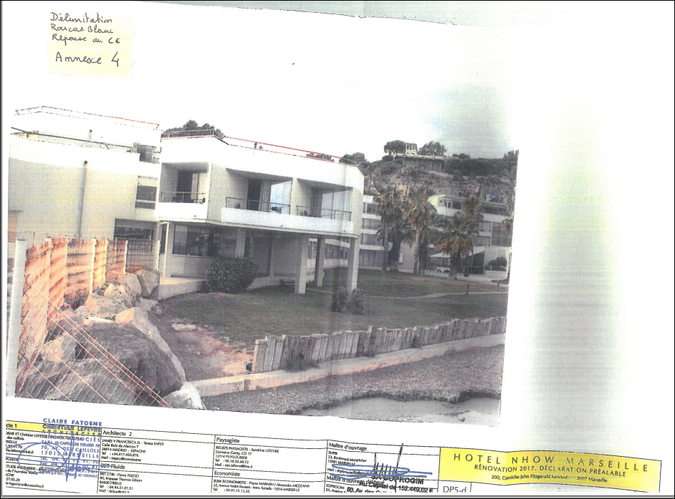

Lors des récents travaux d'aménagement réalisés en 2017, et lors du constat effectué sur site, le niveau des plus hautes eaux n'a pu être constaté sur cette partie en raison du nouveau caractère bâti suite aux aménagements réalisés ou en cours de réalisation.
La pertinence du tracé pour la seule section passant sous le bâtiment et correspondant à l'observation du public repose sur la confrontation entre les éléments de 1979 et les pièces photographiques versées au dossier.
En raison des critères fonctionnels et des éléments de constat non définis sous le bâtiment, une modification de la limite peut être réétudiée sur la seule section bâtie ayant fait l’objet d’une autorisation de construire (cf dessin sur annexe 5).
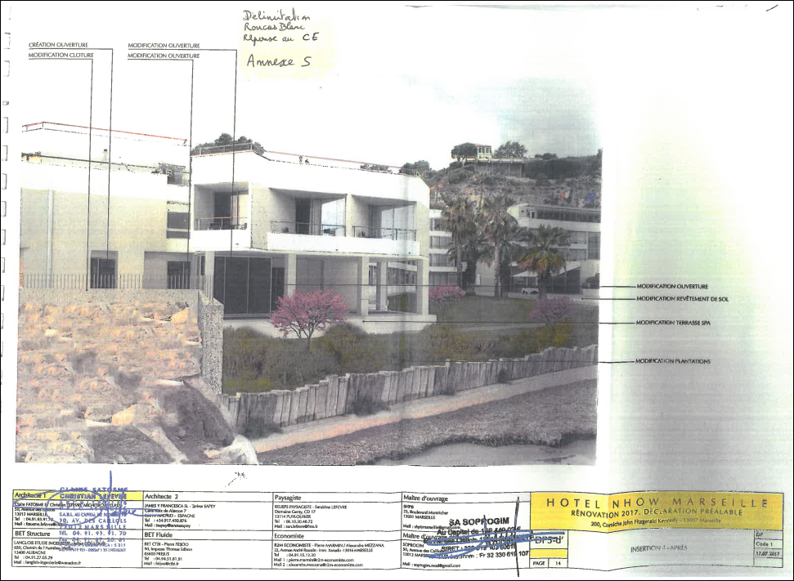

Analyse et avis du commissaire enquêteur Une partie de la limite du domaine public maritime figurant en annexe au procès verbal d’achèvement des travaux d’endigage lors de la construction de l’hôtel Palm Beach, établi le 15 Janvier 1979 , se situe dans l’emprise du bâtiment de l’hôtel, ce qui peut paraitre étonnant. Mais à cette date, le 1er étage était construit sur pilotis laissant ainsi le libre passage des eaux.
Depuis cette limite n’a jamais été entérinée et divers travaux ont été entrepris dont la fermeture des espaces du rez de chaussée pour création de locaux.
Aujourd’hui il est évident que les plus hautes eaux ne se déverseront pas à l’intérieur du bâtiment et confirmer la limite envisagée en 1979, en ignorant cette réalité serait aberrant.
De plus on imagine mal le droit applicable à un local soumis à un double régime : celui de la pleine propriété et, sur le domaine public maritime, celui d’une Autorisation d’Occupation Temporaire.
En 1979 la question se posait d’ailleurs déjà, puisque, si la limite figurant en annexe au PV d’achèvement des travaux d’endigage avait été officialisée, une partie de l’hôtel aurait été fondée dans le domaine public maritime ainsi délimité.
Dans sa réponse la DDTM se montre disposée à réétudier, « en raison des critères fonctionnels et des éléments de constat non définis sous le bâtiment » la délimitation du DPM sur la seule section bâtie ayant fait l’objet d’une autorisation de construire. Une explicitation de cette nouvelle proposition de délimitation sur plan aurait été bienvenue, mais, en cohérence avec les termes employés, cette délimitation ne peut que se confondre avec les façades du bâtiment de l’hôtel.

OBSERVATION 3 Les photos sont insuffisantes (certaines zones n’étant pas visibles) et non probantes (l’ensemble des photos ne permettant pas de constater à quel niveau l’eau s’est vraiment arrêtée)

Réponse de la DDTM
L'observation du public est la suivante : « Les photos sont insuffisantes (certaines zones n'étant pas visibles) et non probantes (l'ensemble des photos ne permettant pas de constater à quel niveau l'eau s'est vraiment arrêtée) ».
Cette observation relève de la forme et de la présentation des clichés apportés en complément par la DDTM13 suite à la visite sur site du 06 février 2019.
Les clichés les plus représentatifs ont été sélectionnés et effectués par des agents assermentés au titre du CGPPP, lors de la journée du 11 décembre 2017.
La DDTM13 dispose de plusieurs séries de clichés de manière non homogène pour l'ensemble des sections concernées.
Les secteurs en interface avec la limite des plus hautes eaux et concernés par la laisse de mer ont été ciblés pour constater les limites du rivage en fonction des observations opérées sur les lieux à délimiter comme le prévoit l'article L2111-5 du CGPPP.
Sur la façade la plus exposée de l'établissement du « NH Hôtel » il est difficile d'apprécier la juste limite du niveau des plus hautes eaux comme en atteste le cliché repris en annexe 6.
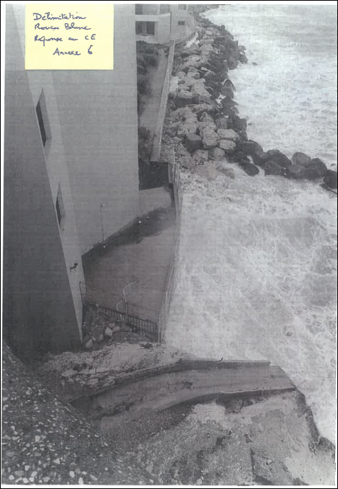

Par conséquent la limite proposée est faite sur ce secteur en correspondance avec la topographie du site.

Analyse et avis du commissaire enquêteur : certaines zones ne sont que partiellement visibles … mais les photos sont suffisantes pour apprécier, au regard de la topographie du site, les limites des terrains recouverts par les eaux.
De plus lors de la visite du 6 Février la présence de « pelotes de mer », débris de feuilles de posidonies, atteste de la submersion de ces zones. Les représentants de NH Hôtel nous ont indiqué verbalement que ces posidonies étaient passés par les barbacanes… mais elles n’ont pu été portées que par les eaux.
Les représentants de NH Hôtel nous ont également indiqué verbalement que, lors des prises de vue, l’hôtel était en chantier et que des matériaux étaient entreposés, ce que confirment les photos, sur les espaces submergés … mais pas au point de modifier radicalement le parcours de l’eau.

OBSERVATION 4 Le trait de cote Histolitt est défini comme la laisse des plus hautes eaux de mer dans le cas d’une marée astronomique de coefficient 120 et dans les conditions météorologiques normales. Ce trait de côte, au droit du secteur à délimiter, est plus au large que la limite de DPM proposée. Ce trait de côte ne peut il être retenu comme limite du DPM ?

Réponse de la DDTM
Le trait de côte est une notion bien différente de la limite du DPM. Il s’agit d’un outil géographique qui permet de connaître la position de l’interface entre la terre et la mer par temps calme. La limite de DPM est celle atteinte par les plus hautes eaux en dehors de circonstance exceptionnelle, en restant néanmoins des conditions météorologiques significatives.
Histolitt est un outil d’information géographique et correspond à la laisse des plus hautes mers dans le cas d’une marée astronomique de coefficient 120 et dans des conditions météorologiques normales (pas de vent du large, pas de dépression atmosphérique susceptible d’élever le niveau de la mer).
Il n’a donc pas vocation à être employé pour les opération de délimitations.
Le trait de côte Histolitt ne peut pas être retenu comme limite du DPM.

Analyse et avis du commissaire enquêteur : Le trait de cote Histolit est défini différemment de la limite du domaine public maritime. Les deux objets ne peuvent être confondus.

OBSERVATION 5 : selon les photos du 11 Décembre 2017, la rampe de mise du Club la Pelle n’est pas entièrement submergée, malgré le niveau exceptionnel atteint par la mer ce jour là. A fortiori le quai donnant accès au ponton qui héberge les bateaux de sécurité n’a pas été recouvert. Le maintien de ce quai dans la propriété privée du Club la Pelle constitue la principale revendication du club.
Réponse de la DDTM
La limite proposée est contestée au regard de la photo du constat du 11/12/2017. Les traces de marnage sur le mur sont signalées. Il est proposé par le club de la Pelle une limite du DPM fixée à une altimétrie de 0,60m NGF, prise comme borne supérieure de ces traces.
Si les photos établies le 11/12/2017 ne permettent effectivement pas de conclure sur la partie du quai à l’Est, le critère altimétrique ne peut être retenu pour deux raisons. D’abord la propagation des flots n’est pas uniforme selon l’incidence au rivage et la pente rencontrée, ensuite les traces de marnage sont liées aux conditions météorologiques calme. Les conditions significatives sont trop rares pour altérer le béton ou permettre un dépôt d’algues.
Toutefois une nouvelle limite est proposée par la DDTM en annexe 1 en inclinant légèrement la limite sur la rampe de mise à l’eau pour suivre l’alignement de la mer.
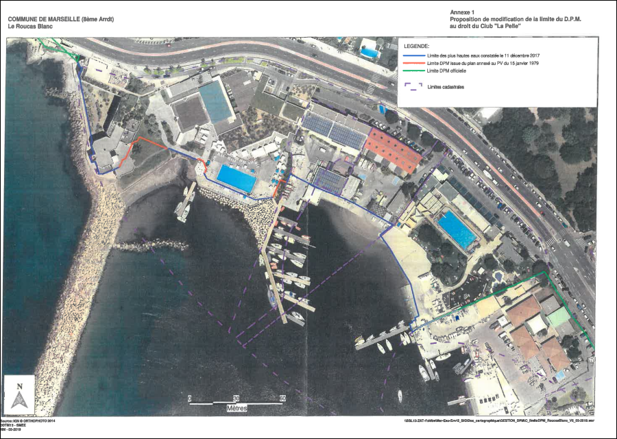
Analyse et avis du commissaire enquêteur : La limite des plus hautes eaux , comme l’indique la DDTM, ne correspond pas toujours strictement à l’altimétrie. Toutefois, au vu de la configuration des lieux, le quai ne serait pas submersible. La réponse écrite de la DDTM n’est pas très explicite sur la modification de limite proposée pour le quai. Le plan est plus clair et nous retiendrons la limite qui y figure.

OBSERVATION 6: De nombreuses autorisations administratives ont été délivrées, sans que leur légalité soit contestée, et, forte de ces autorisations, la SPHB a engagé d’importants investissements (Permis de construire du 30 Juin 2000, déclaration préalable déposée le 19 Juillet 2017, demandes d’autorisations de travaux des 27 Juillet et 10 Avril 2018).Comment l’administration peut elle revenir sur la dernière autorisation datant de moins de 16 mois et ignorer les autorisations délivrées ?

Réponse de la DDTM
Il est indiqué que des autorisations administratives sont délivrées au propriétaire de l'hôtel entre 2000 et 2018 et une interrogation est formulée.
« Comment l'administration peut-elle revenir sur la dernière autorisation datant de moins de 16 mois et ignorer les autorisations délivrées ?
La compétence d'instruction relative aux permis d'aménager et/ou de déclaration préalable est dédiée à la Ville de Marseille pour l'application du Code de l'Urbanisme.
Il est à noter que lors de l’instruction, la ville de Marseille n’a pas saisi l’administration gestionnaire du domaine public maritime.
Par ailleurs les commissions de sécurité évoquées par le propriétaire de l'hôtel n'examinent pas l'autorisation d'occupation du sol.
Aucune autorisation n'a été accordée sur le DPM en référence à l'article L2122-1 du CGPPP.
Dès lors, il n'y a pas eu d'autorisations délivrées au titre du CGPPP de la part de l'administration compétente.
Analyse et avis du commissaire enquêteur Le fait que la DDTM n’ait pas été consultée par les services municipaux lors de l’instruction des demandes présentées par le propriétaire de la chaine hôtelière n’est pas de nature à remettre en cause ces autorisations. Si celles-ci avaient du être contestées il appartenait à l’Etat, dans le cadre du contrôle de légalité, de le faire. La DDTM se serait, en qualité de service en charge de la gestion du domaine public maritime, saisi du dossier.
Les dysfonctionnements dans l’instruction des demandes d’autorisation et dans le contrôle de légalité ne peuvent être opposés aux bénéficiaires des autorisations.
Mais ceux-ci ne peuvent prétendre que l’administration a reconnu, par ces autorisations, le statut privé de la propriété des sols et sa pérennité, et qu’elle se déjugerait si ces terrains étaient intégrés dans le Domaine Public Maritime
En effet ces autorisations sont indépendantes de la qualité du propriétaire et auraient pu être également délivrées si les terrains d’assiette avaient été déjà inclus dans le Domaine Public Maritime.
D’ailleurs les représentants de la chaine hôtelière seraient mal venus de contester qu’une partie de leur propriété non immergée en permanence puisse être classée dans le DPM alors que, d’une part, lors de la livraison de l’établissement , leur prédécesseur avait signé un procès verbal sur lequel figurait une limite du DPM er que, d’autre part, ils n’avaient pu manquer de constater , depuis , que leur terrain était en partie submersible.

OBSERVATION 7 : Le site a évolué depuis la réalisation des digues en 1976, un phénomène d’ensablement est constatée et une étude de courantologie réalisée en 2010 a mis en évidence que la vitesse de l’eau était insuffisante pour évacuer les sédiments. Chaque année la limite de l’eau recule et la profondeur du bassin devant l’hôtel diminue

Réponse de la DDTM

Il est constaté un ensablement du site créant une accrétion de la plage ce qui entraîne que le trait de côte avance vers la mer.
Toutefois ces terrains restant submergés par les plus hauts flots (en dehors de circonstances exceptionnelles) ils font donc partie du rivage de la mer.
Par ailleurs la législation rappelle que le DPM naturel comprend les lais et relais de la mer (article L.2111-4 – 3° CGPPP) définis comme suit :
- lais : les terres nouvelles formées par dépôts d’alluvions sur le rivage
- relais : les terrains qui émergent lorsque la mer les abandonne en se retirant
ces terrains restent donc dans le DPM naturel

Analyse et avis du commissaire enquêteur : si des terrains sont ensablés mais restent submersibles, ils sont indiscutablement inclus dans le Domaine Public Maritime.

OBSERVATION 8 : le constat ne prend pas en compte l’état actuel du site et en particulier les modifications de la limite des plus hautes eaux suite à la construction, par la société propriétaire de l’hôtel, construction régulièrement autorisée, d’un mur de 1,4 m. de haut en lieu et place d’un muret de 40 cm. surmonté d’un grillage.

Réponse de la DDTM
Il est souligné que le constat ne prend pas en compte les dernières constructions.
Au regard de article L.2111-4 – 3° du CGGP ( « ...Les terrains soustraits artificiellement à l'action du flot demeurent compris dans le domaine public maritime naturel ...»), quelque soit la nature de cette construction, celle-ci et les terrains qu’elle protège de l’action des flots restent incorporés au DPM naturel.
Il est à noter que la limite du DPM au Nord Ouest de l’établissement NH Hôtel jouxte la façade sur laquelle se trouvent les ouvertures prévues pour les issues de secours. Celles-ci pourront toujours être utilisées. La limite du DPM ne modifie pas les conditions d'accès des issues de secours, si nécessaire cela pourra être précisé dans les documents de gestion de ces terrains.

Analyse et avis du commissaire enquêteur : L’article L 2111-4 du Code Général de la Propriété des Personnes Publiques précise que « Les terrains soustraits artificiellement à l'action du flot demeurent compris dans le domaine public maritime naturel sous réserve des dispositions contraires d'actes de concession translatifs de propriété légalement pris et régulièrement exécutés. ». L’édification d’un mur de 1,4m ne modifie donc pas la limite légale du domaine public maritime.

VI- Conclusions et avis
L’examen des pièces du dossier et les observations recueillies en cours d’enquête amènent à formuler les conclusions suivantes sur la délimitation du domaine public maritime proposée sur chacune des trois propriétés concernées :
- Sur la propriété communale (parcelles 840 L 6, 840 L 8 et 840 L 9) la limite proposée correspond à la limite des plus hautes eaux constatée le 11 Décembre 2017, les photos sont probantes. Lors de la visite des lieux les représentants de la ville de Marseille ont toutefois manifesté le souhait que le quai situé devant le bâtiment ne soit pas intégré dans le DPM. Cette demande n’a pas été renouvelée dans le cadre de l’enquête publique. La ville de Marseille consultée sur le dossier avant le lancement de l’enquête, n’a émis aucun avis. La lettre remise par le premier adjoint, lors d’une permanence, ne fait nullement état de la situation de la propriété communale. La proposition de délimitation sur cette propriété est donc à retenir sans conteste.
- Sur la propriété du club La Pelle, le quai ne peut être considéré comme submersible au vu des éléments fournis et de la configuration des lieux. La DDTM n’apporte pas de réponses par écrit sur ce point. Mais les propositions de délimitation figurant sur le dernier plan transmis par la DDTM en réponse aux observations recueillies durant l’enquête entérinent cette situation et reçoivent mon agrément.
- Sur la propriété de NH Hôtel, la situation est plus complexe.
L’Etat ne peut retenir comme base indiscutable de délimitation celle figurant au procès verbal de 1979, qu’il n’a jamais validé et qui n’a donc aucune existence juridique.
Ses services ne peuvent ignorer les autorisations de construire ou d’aménager accordées même s’ils n’ont pas été consultés lors de l’instruction de ces demandes d’autorisations.
Mais les représentants du groupe hôtelier ne peuvent prétendre que ces autorisations valent reconnaissance, par l’administration, du statut privé des sols et de sa pérennité. De plus ils n’étaient pas censés ignorer qu’une partie de leur propriété serait, à un terme plus ou moins éloigné, classer dans le Domaine Public Maritime puisque, d’une part, un de leurs prédécesseurs avait signé en 1979 un procès verbal fixant cette limite et, d’autre part, ils avaient pu constater la submersion d’une partie de leur propriété.
C’est donc en toute connaissance de cause qu’ils ont réalisé des aménagements et des ouvrages… dont certains ont fait obstacle à la libre circulation des eaux.
C’est pourquoi je retiendrai pour délimitation du domaine public maritime, comme parait le suggérer la DDTM en réponse aux observations formulées, une limite qui, pour partie , borde les façades de l’hôtel et pour partie se confond avec la limite des plus hautes eaux constatée le 11 Décembre 2017, même si en de rares points elle n’est pas apparente sur les photographies prises ce jour là.
Dans ces conditions une partie des espaces extérieurs de l’hôtel serait incluse dans le domaine public maritime alors que la chaine hôtelière a investi lourdement pour les aménager et que des issues de secours y débouchent.
Aussi, face à ces réalités physiques et économiques, il convient de traiter des modalités de gestion ultérieure de ces espaces, en distinguant droit de propriété et droit d’usage.
Je conditionnerai donc la délimitation du domaine public maritime à des prescriptions garantissant, dans le cadre d’une autorisation d’occupation temporaire du domaine public maritime, la prise en compte de l’usage actuel des espaces extérieurs de l’hôtel.
Cette obligation s’imposera à l’Etat ou à la collectivité ou à tout organisme auquel l’Etat déléguerait la gestion, par le biais de transferts de gestion, de conventions de gestion ou toute autre modalité.

En conclusion,

Vu le Code Général de la Propriété des Personnes Publiques,
Vu l’étude du dossier soumis à enquête publique, l’analyse des pièces et leur examen critique ,
Vu la régularité de la procédure appliquée à l’enquête dans son déroulement et le respect de la réglementation en vigueur,
Vu les pièces, observations et avis produits pendant l’enquête,
Vu la réponse de M. le Directeur Départemental des Territoires et de la Mer du 19 mars aux observations formulées dans mon procès verbal de synthèse remis le 5 Mars,
Vu les éléments d’appréciation contenus dans le rapport annexé au présent avis,
Vu le développement de mes conclusions motivées énoncées ci-dessus,

J’émets, en ma qualité de commissaire enquêteur,

UN AVIS FAVORABLE AU PROJET DE DELIMITATION DU DOMAINE PUBLIC MARITIME SOUS RESERVE:
-de la double modification annoncée par la DDTM dans sa réponse aux observations formulées lors de l’enquête en retenant:
-sur la propriété du club la Pelle, la délimitation figurant sur le plan intitulé « Annexe 1-Proposition de modification de la limite du DPM au droit du club La Pelle », qui, en particulier, maintient dans la propriété privé le quai donnant accès au ponton auquel sont amarrés les bateaux de secours du club.
-sur la propriété de l’hôtel, une délimitation qui contourne le bâtiment en se confondant avec les façades (le reste sans changement)

-de la délivrance d‘une autorisation d’occupation temporaire du domaine public maritime afin de maintenir l’affectation et l’usage actuels des espaces extérieurs de l’hôtel. Cette autorisation sera délivrée par l’Etat ou par toute collectivité ou organisme auquel l’Etat déléguerait la gestion dudit domaine par une convention qui devra mentionner cette prescription.

